**Краткая история дошкольного образовательного учреждения.**

В России так сложилось, что если детский сад старый, то это приспособленное здание, но с нашим детским садом всё по – другому.

Детский сад № 29 имеет очень интересную историю, и начинал он её как детские ясли паровозостроительного завода

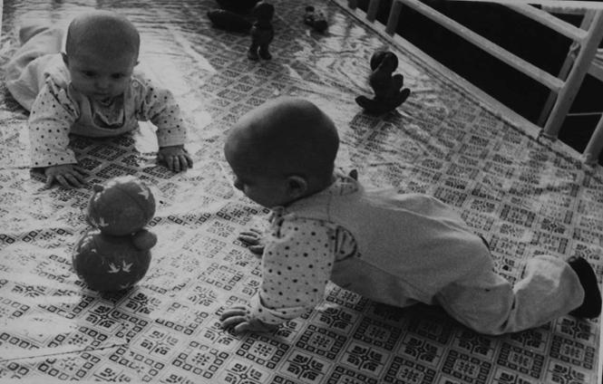

им. С. М. Будённого. Время сдачи его в эксплуатацию 1935 год. Год, когда в городе Новочеркасске ударными темпами начали строить Новочеркасский завод по производству сначала паровозов, затем электровозов, впоследствии самый крупный в Европе Новочеркасский электровозостроительный завод.

В то время со всей страны в наш город на стройку съезжалась молодежь, образовывались новые семьи, рождались малыши, остро стала проблема с яслями. И тогда комсомольская организация выступила с инициативой перед руководством завода о строительстве детских яслей. И вот еще когда на месте завода-гиганта был пустырь, и строительство только начиналось, в маленьком микрорайоне Соцгород вместе со строительством завода, было запланировано строительство яслей.

Строилось здание детского сада по выходным, бесплатно, на субботниках и воскресниках, комсомольцами и молодыми родителями. И до 1941 года ясли ежедневно принимали малышей с 2-х месячного возраста. Мамы, которые работали на заводе приходили через каждые три часа кормить своих грудных малышей, а в яслях было организовано горячее питание для кормящих мам.

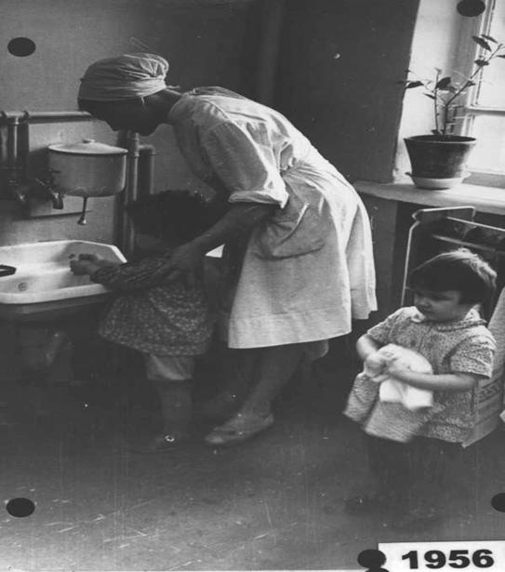

Во время Великой Отечественной войны, до оккупации немцами нашего города, здание детского сада было занято под военный госпиталь. Первая заведующая погибла при эвакуации детского сада за линию фронта. Нас всегда интересовал вопрос, когда же детский сад открылся после войны? В архивах этих записей не сохранилось. И вот, совсем неожиданно, в 2008 году, ремонтируя подвал детского сада, за полкой старого довоенного шкафа, мы нашли книгу приказов, потертую, с пожелтевшими страницами, написанную чернилами. Первая запись в этой книге была следующая: «Приказ № 1 от 8 августа 1943 года: детские ясли завода имени Буденного считать открытыми и назначить штат…».

Вот теперь мы точно знаем, что наш детский сад открылся практически сразу после освобождения Новочеркасска от немецко - фашистских захватчиков, которое состоялось 13 февраля 1943 года.

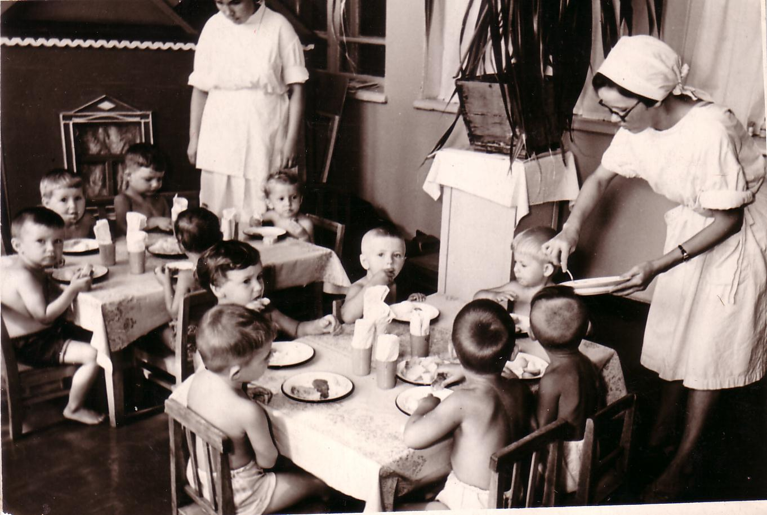

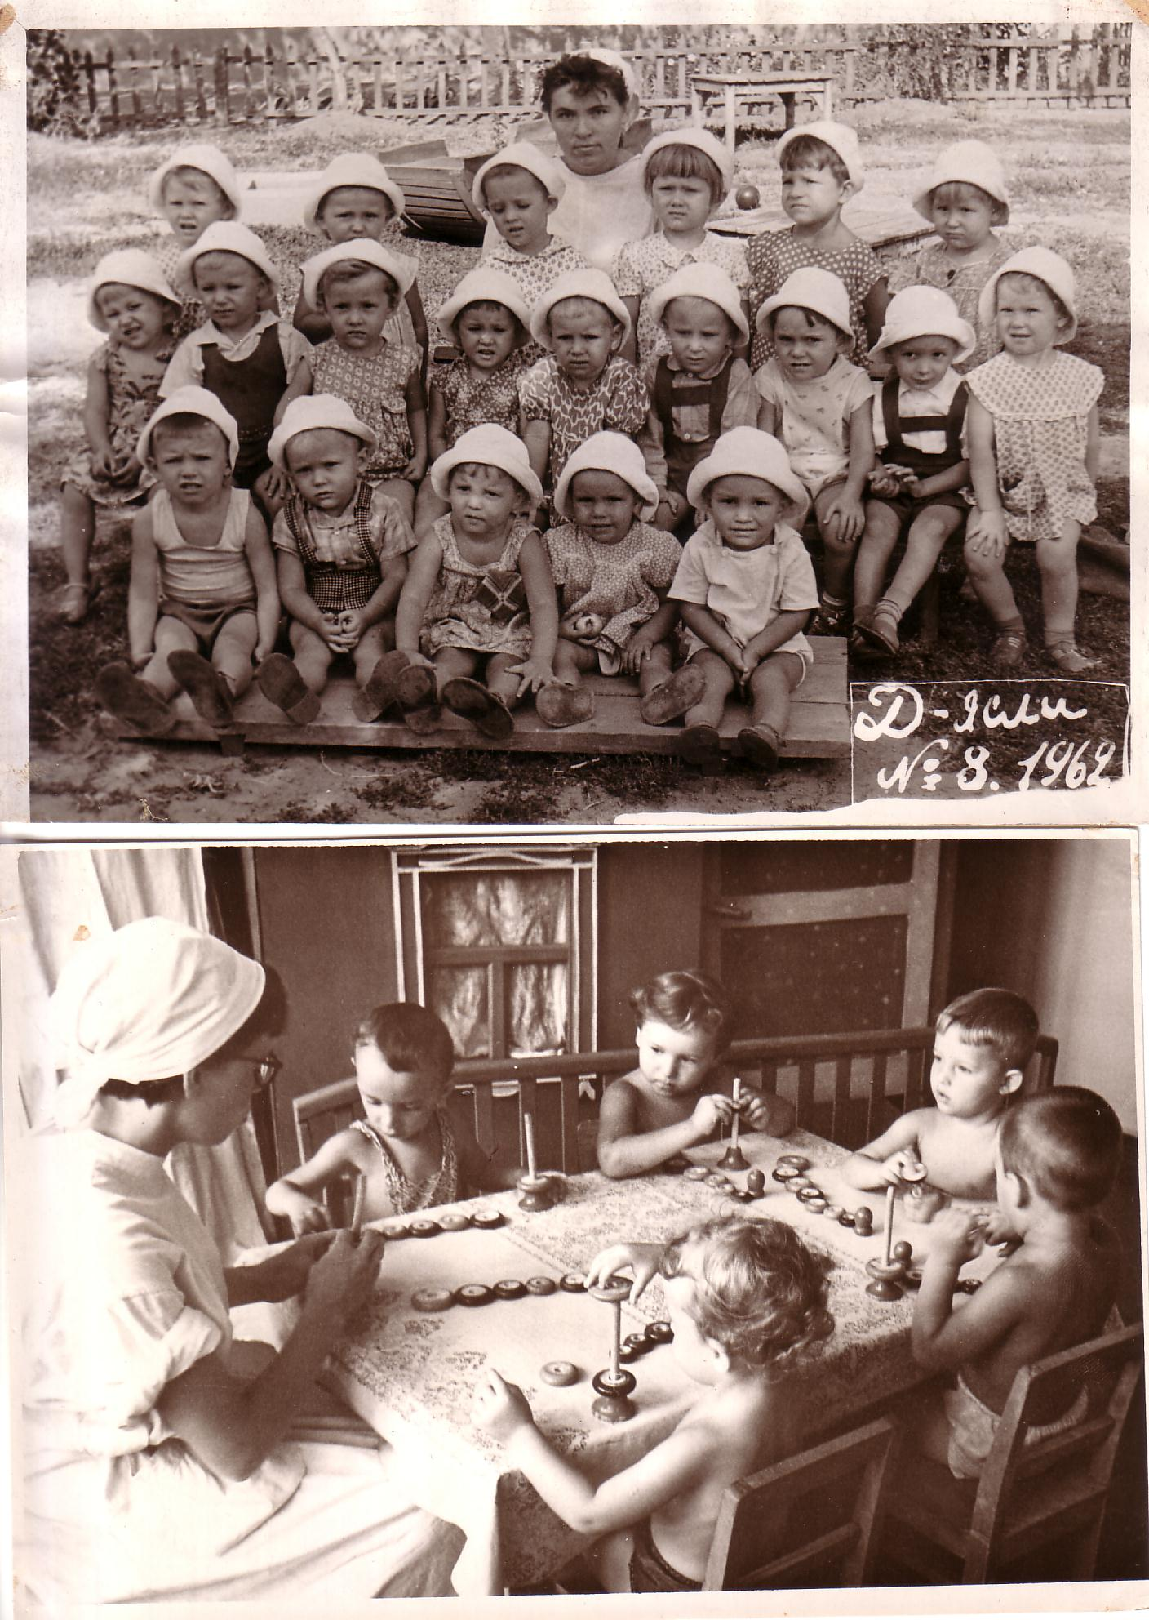

С тех пор и по настоящее время детский сад продолжает встречать малышей в своих по - настоящему уютных, пропитанных детством и добротой стенах.

Течет время, бегут года, меняются названия (ясли, детский сад, комбинат и снова детский сад), но неизменным остаются цель и задачи нашего детского сада - это воспитание и развитие здорового гражданина, самостоятельной, ответственной личности, способной к продуктивным видам деятельности.

**Детскому саду 75 лет, за время своего существования , он был несколько раз реорганизован.**

1. Детский сад № 29 «Мишутка» АО НПО НЭВЗа передан в муниципальную собственность на основании Постановления Главы Администрации города Новочеркасска № 100 от 20.01.1994г.
2. Муниципальное дошкольное образовательное учреждение № 29, на основании Постановление Главы Администрации города Новочеркасска № 94 от 20.01.1994г.; Постановление Главы Администрации города Новочеркасска № 1230 от 11.05.1995г.;
3. Муниципальное дошкольное образовательное учреждение детский сад № 29, на основании Постановление Главы Администрации города Новочеркасска № 140 от 29.01.1996г.
4. Муниципальное дошкольное образовательное учреждение детский сад общеразвивающего вида № 29, на основании Свидетельства о государственной аккредитации АА 117196 от 20.02.2003г.
5. муниципальное бюджетное дошкольное образовательное учреждение детский сад общеразвивающего вида №29, с 12.04.2011г. на основании постановление Главы Администрации г. Новочеркасска № 2603 от 30.11.2010г.

Муниципальное дошкольное образовательное учреждение детский сад № 29 прошло государственную регистрацию. Дата регистрации 29.06.1995г., перерегистрация29.05.1997г., регистрационный номер 2997.